附件4：
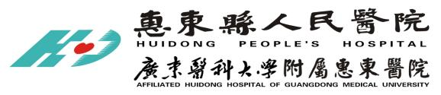
广东省惠东县人民医院（三级综合医院）
广东医科大学附属惠东医院 广东省高等医学院校教学医院
招聘体检流程及注意事项
（温馨提示：请印发参检人员详尽阅读、）
- 体检地点：惠东县平山街道环城南路（新车站往白花方向800米处）惠东县人民医院新院门诊大楼2楼体检中心。
2、 体检报到：报到时间7：00到体检中心处。请注意携带本人有效身份证明、近期照片一张，（实名制体检，非本人不予受理，仅限身份证、社保证、驾驶证）。
3、 体检前3天忌酒、限高蛋白饮食，避免使用对肝肾功能有影响的药。
6、 体检当天不宜穿戴首饰及携带贵重物品，女性穿运动内衣。近视人员请佩戴眼镜，但不能佩戴隐形眼镜。
7、 体检当天早晨应空腹8~10小时以上（不吃宵夜和早餐）。
8、 Ｂ超检查请于晨起后留尿（憋尿），否则需等候较长时间，体检报告均由体检中心收取并由专业医师作总结，个人不要自取报告。
9、 进食早餐应在抽血及Ｂ超检查后，因为进食会影响体检结果准确性。
10、 体检基本流程：体检中心入口大厅签到→出示本人有效身份证件（实名制体检，非本人不予受理）→抽签→领取体检项目表→ 抽血化验→测血压→身高体重（BMI）→Ｂ超检查→心电图检查→X线→小便检查→其他项目检查（体检表：内科203房、外科204房、五官科202房）→交还绿色指引单及体检表到专职刘护士处→体检全程完毕，祝您健康愉快！

